新 书 推 荐

中文书名：《大萧条：1929-1939》
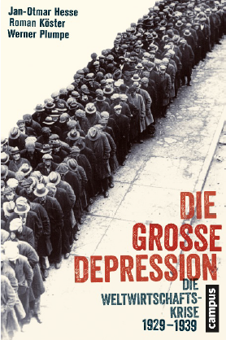
英文书名：The Great Depression：The Great Depression 1929-1939
德文书名：Die Große Depression
作 者：Jan-Otmar Hesse, Roman Köster and Werner Plumpe
出 版 社： Campus
代理公司：ANA/Susan Xia
页 数：242页
出版时间：2014年10月
代理地区：中国大陆、台湾
审读资料：电子稿
类 型：历史

内容简介：

20世纪30年代的大萧条是可以避免的吗？像德国的海因里希·布吕宁（Heinrich Brüning）或美国的赫伯特·胡佛（Herbert Hoover）这样的政治家是否通过他们的行动加剧了危机，使数百万人陷入贫困？或者，更糟糕的是，他们是否鼓励了极端主义政府的崛起？我们能否从大萧条中吸取教训，并在今天的金融危机中“正确”采取行动，防止类似的崩溃？根据三位作者的一个论点，经济危机反复地发生，但很难计算，因为每一次都有自身的特点。然而，可以描述其原因、机制和后果，并从中得出结论。在本书中，1929年纽约证券交易所崩溃后的世界经济危机的例子清楚地表明：从一系列单独的经济危机来看，一场经济大火发生在一个国际互联的经济体中，尽管或由于政客的努力，这场经济大火很快蔓延到世界最偏远的角落，摧毁了传统秩序。

作者简介：

扬·奥特马尔·黑塞（Jan-Otmar Hesse）是拜罗伊特大学经济历史学教授 。

罗曼·科斯特（Roman Köster）是德国历史学家。他在诺伊比贝格的慕尼黑联邦武装部队大学政治和社会科学学院早期现代研究学获取到空缺教授职位。

维尔纳-普拉姆普（Werner Plumpe）是法兰克福歌德大学经济和社会历史学教授。

媒体评价：
“本书语言直白，包含大量的事实，因此为当前的辩论提供了帮助，但警告人们不要相信可以从历史中制定出正确的政策。”
----迈克尔·布劳恩（Michael Braun），德国广播，2015年1月26日

谢谢您的阅读！
请将反馈信息发至：夏蕊（Susan Xia)
安德鲁·纳伯格联合国际有限公司北京代表处
北京市海淀区中关村大街甲59号中国人民大学文化大厦1705室
邮编：100872
电话：13581679124
传真：010-82504200
Email：Susan@nurnberg.com.cn
网址：http://www.nurnberg.com.cn
微博：http://weibo.com/nurnberg
豆瓣小站：http://site.douban.com/110577/
微信订阅号：ANABJ2002

